


SLEVA 20 %

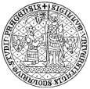

Nakladatelství GRADA Publishing ve spolupráci s 2. LF UK

pořádá zvýhodněný prodej svých titulů

ve dnech

15. – 16. 10. 2014

středa a čtvrtek
od 10.00 do 15.00 hodin

v budově ředitelství
v přízemí před velkou posluchárnou

FN v Motole, V Úvalu 84, Praha 5

- Možnost platit kartou -

